|  |  |
| --- | --- |
| Acceder al sistema Gemma con usuario y perfil activo para la funcionalidad modulo Inicio Por estado de Seguimiento Vendiendo Vehiculo, colocando RUT Válido y con los valores seleccionados por defecto en los filtros, presionar el botón Refrescar busqueda |  |

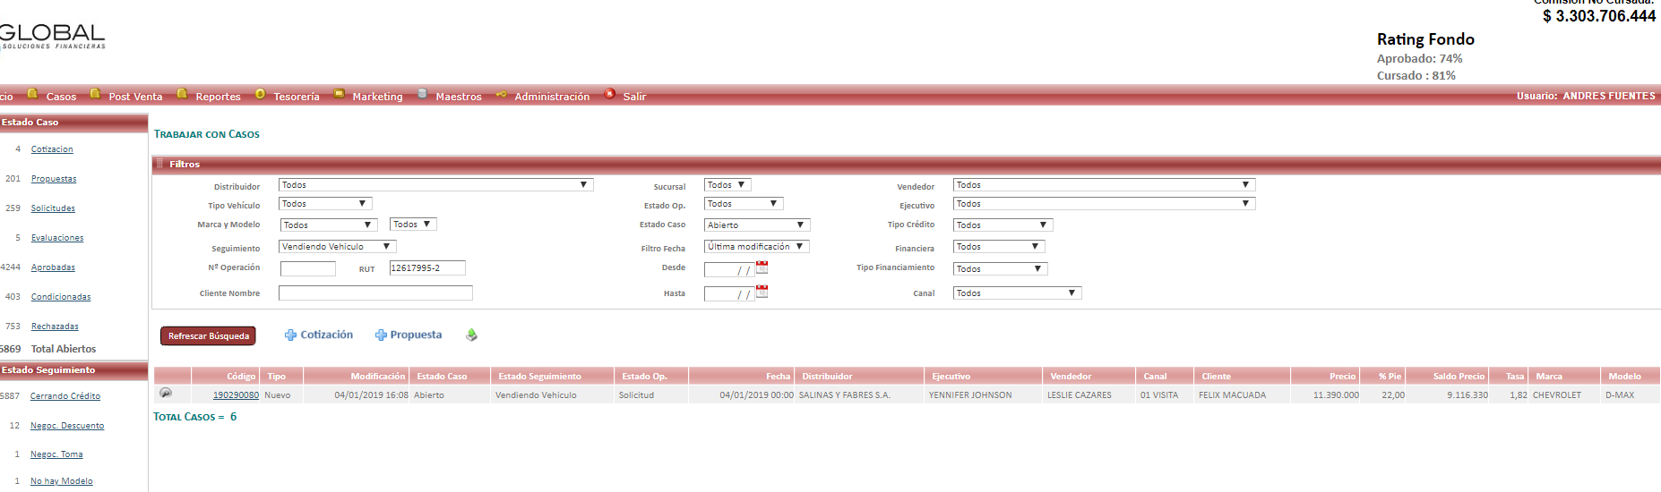

Generar una tabla de consulta con Seguimiento: Vendiendo Vehiculo, considerando un RUT valido.

